考生姓名： 报考专业： 准考证号码： | 密封线内不要写题
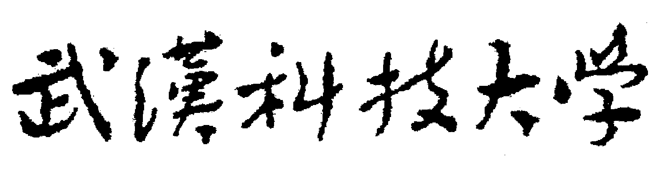2020年全国硕士研究生招生考试初试自命题试题
（B卷)
科目代码：804科目名称：环境化学

注意：所有答题内容必须写在答题纸上，写在试题或草稿纸上的一律无效；考完后试题随答题纸交回。
一、名词解析(共6小题，每小题3分，共18分)
1、气温垂直递减率；2、土壤活性酸度；3、污染物迁移；4、天然水的碱度；5、大气温度层结；6、生物浓缩因子
二、填空题(共14空，每空1分，共14分)
1、根据气象局的定义，霾是指大量极细微的 均匀地浮游在空中，使水平能见度小于10.0 km的空气普遍混浊现象；
2、硫酸烟雾也称为伦敦烟雾，最早发生在英国伦敦。这种烟雾多发生在 季、湿度较 _ 和日光较 的气象条件下；
3、土壤的缓冲能力来自两方面：（1）土壤 的缓冲作用；（2）土壤 的缓冲作用；
4、有机污染物的光解类型有直接光解、敏化光解和光氧化反应三种类型，直接光解的光量子产率指的是进行 反应的光子占吸收总光子数之比，因此其值 1；
5、腐殖质在结构上的显著特点是含除含有大量 外，还含有大量羧基、醇基和酚基，当用氯气消毒含有腐殖质的水时，会形成可能的致癌物质 ；
6、除了CO2之外，大气中还有一些痕量气体也会产生_ 效应，其中有些比CO2的效应还 ；
7、水环境中有机污染物的光解过程可分为 、 、光氧化反应三类。
三、选择题 (共5小题，每小题3分，共15分)
1、某一垂直湖水，随着其深度增加，pE变化趋势为 ；
A．逐渐增大 B．先增大后减小 C．保持不变 D．逐渐减小
2、降低pH值，水中沉积物重金属的释放量随之 ；
A．升高 B．降低 C．无影响 D.无法判断
3、以下不属于光化学烟雾特征的是 ；
A．呈蓝色 B．具有氧化性 C．污染高峰值出现在午后 D．通常发生在冬季
4、向封闭体系中加入等量的下列物质，使酚酞碱度保持不变的是 ；
A 碳酸钠 B 二氧化碳 C 碳酸氢钠 D 以上三个都不是
5、最可能被植物吸收的有机污染物是 。
A．lgKow=0.4 B．lgKow=4.6 C．lgKow=2.0 D．以上三个都可以
四、问答、解释、说明题（共 5 小题，每题 14 分，共 70 分）
1、某市胸科医院呼吸科主任医师李田告诉记者：“现在我都劝人不要晨练，因为早上的空气最脏了！” 请利用与大气污染物迁移有关的专业名词和知识解释这句话。影响大气污染物迁移的因素有哪些？
2、何谓污染物的迁移和转化？试举一例说明污染物在环境各圈的迁移转化过程。
3、根据腐殖质的结构和性质，阐述它对环境中化学污染物迁移转化的意义。
4、2017年6月11日，南京、武汉相继被黄色烟雾笼罩，并伴有秸秆焦糊气味，武汉市环保局发布数据，武汉最近24小时PM2.5均值为66微克/立方米，当日气象条件是气压低、湿度大、静风，请问这种烟雾属于大气颗粒物中雾、霭、霾中的哪一种？并用专业知识分析这种烟雾的形成原因以及危害。
5、说明农药在土壤中迁移的含义？影响农药在土壤中扩散的因素有哪些？
五、计算题（共 3小题，每题 11分，共 33分）
1、有水A，pH为7.5，碱度为6.38 mmol/L，水B的pH为9.0，碱度为0.80 mmol/L，若将水A、B以V_{A}:V_{B}=1:2体积混合，问混合后的pH值为多少？不同pH时的碳酸平衡系数如下表：

2、某有机物分子量为192，溶解在含有悬浮物的水体中，若悬浮物中83%为细颗粒，有机碳含量为3%，其余粗颗粒有机碳含量为1%，已知该有机物在水中的溶解度为0.05mg/L，根据有关公式计算该有机物的分配系数（Kp）；

3、含铅废水通入硫化氢达到饱和并调节pH值为7.5，请算出剩余铅离子浓度。（已知PbS
的溶度积为8×10⁻²⁸， H₂S离解常数K₁=8.9×10⁻⁸，K₂=1.3×10⁻¹⁵）。

pH | 6.0 | 6.5 | 7.0 | 7.5 | 8.0 | 9.0
α | 3.247 | 1.710 | 1.225 | 1.069 | 1.018 | 0.9592

